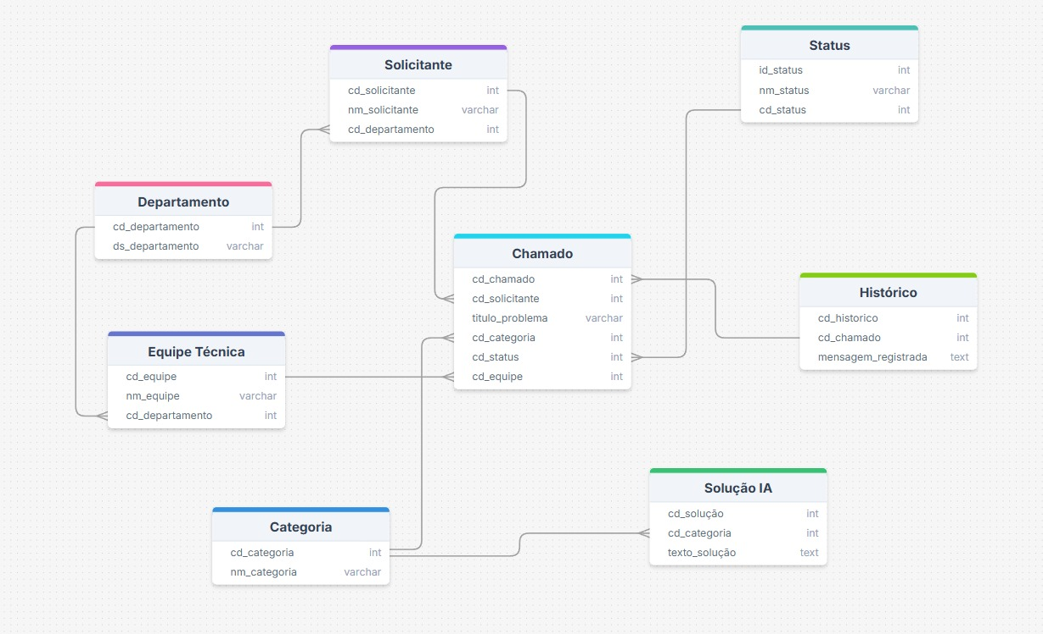

**Descrição sobre o Tema do Diagrama**

Este diagrama representa um banco de dados relacional para um sistema de gerenciamento de chamados integrado com IA. Cada tabela armazena informações específicas, e os relacionamentos entre elas permitem vincular esses dados de forma lógica. Por exemplo, ao visualizar um chamado, podemos facilmente saber quem o abriu, qual o departamento do solicitante, a categoria do problema, o status atual, a equipe responsável e todo o histórico de interações. A tabela `Chamado` atua como um ponto central, conectando as informações das outras tabelas através das chaves estrangeiras.

**Descrição das Tabelas**

**Solicitante:** Guarda informações sobre quem abriu o chamado.

**cd_solicitante (int):** Código único que identifica cada solicitante. É a chave primária desta tabela.

**nm_solicitante (varchar):** Nome do solicitante.

**cd_departamento (int**): Código do departamento ao qual o solicitante pertence. Esta é uma chave estrangeira que se relaciona com a tabela `Departamento`.

**Departamento:** Contém os diferentes departamentos da organização.

**cd_departamento (int):** Código único que identifica cada departamento. É a chave primária.

**ds_departamento (varchar):** Descrição do departamento.

**Equipe Técnica:** Armazena informações sobre as equipes técnicas responsáveis por resolver os chamados.

**cd_equipe (int):** Código único que identifica cada equipe técnica. É a chave primária.

**nm_equipe (varchar):** Nome da equipe técnica.

**cd_departamento (int):** Código do departamento ao qual a equipe técnica pertence. Esta é uma chave estrangeira que se relaciona com a tabela `Departamento`.

**Categoria:** Lista as diferentes categorias de problemas ou solicitações.

**cd_categoria (int):** Código único que identifica cada categoria. É a chave primária.

**nm_categoria (varchar):** Nome da categoria.

**Chamado:** Esta é a tabela central, representando cada chamado de suporte aberto.

**cd_chamado (int):** Código único que identifica cada chamado. É a chave primária.

**cd_solicitante (int):** Código do solicitante que abriu o chamado. É uma chave estrangeira que se relaciona com a tabela `Solicitante`.

**titulo_problema (varchar):** Título ou resumo do problema.

**cd_categoria (int):** Código da categoria do chamado. É uma chave estrangeira que se relaciona com a tabela `Categoria`.

**cd_status (int):** Código do status atual do chamado (ex: Aberto, Em Andamento, Fechado). É uma chave estrangeira que se relaciona com a tabela `Status`.

**cd_equipe (int):** Código da equipe técnica responsável por este chamado. É uma chave estrangeira que se relaciona com a tabela `Equipe Técnica`.

**Status:** Mantém os diferentes status que um chamado pode ter.

**id_status (int):** Código único que identifica cada status. É a chave primária.

**nm_status (varchar**): Nome do status (ex: "Aberto", "Pendente", "Resolvido").

**cd_status (int):** Outro código para o status (pode ser para compatibilidade ou outra finalidade).

**Histórico:** Registra as mudanças e interações que ocorrem em cada chamado.

**cd_historico (int):** Código único para cada entrada no histórico. É a chave primária.

**cd_chamado (int):** Código do chamado ao qual este histórico pertence. É uma chave estrangeira que se relaciona com a tabela `Chamado`.

**mensagem_registrada (text):** A mensagem ou descrição da alteração/interação.

**Solução IA:** Contém possíveis soluções geradas por inteligência artificial para diferentes categorias de problemas.

**cd_solucao (int):** Código único da solução. É a chave primária.

**cd_categoria (int):** Código da categoria à qual esta solução se aplica. É uma chave estrangeira que se relaciona com a tabela `Categoria`.

**texto_solucao (text**): O texto da solução sugerida.

**Descrição da Entidade Relacionamento**

**Um Departamento pode ter muitos Solicitantes:** A linha entre `Departamento` e `Solicitante` com uma "pata de galinha" no lado de `Solicitante` indica que um departamento (por exemplo, "Financeiro") pode ter vários funcionários (solicitantes) associados a ele. O relacionamento é feito através da coluna `cd_departamento` em ambas as tabelas.

**Um Departamento pode ter muitas Equipes Técnicas:** Similar ao relacionamento com `Solicitante`, um departamento pode ter várias equipes técnicas alocadas a ele. A ligação é novamente através da coluna `cd_departamento`.

**Um Solicitante pode abrir muitos Chamados:** A linha entre `Solicitante` e `Chamado` com a "pata de galinha" no lado de `Chamado` mostra que um mesmo solicitante pode abrir múltiplos chamados de suporte. A conexão é feita pela coluna `cd_solicitante` em `Chamado`.

**Uma Categoria pode ter muitos Chamados:** Um tipo de problema (categoria) pode ocorrer em diversos chamados. A ligação é pela coluna `cd_categoria` em `Chamado`.

**Um Status pode estar associado a muitos Chamados:** Vários chamados podem ter o mesmo status (por exemplo, "Aberto"). A ligação é pela coluna `cd_status` em `Chamado`.

**Uma Equipe Técnica pode ser responsável por muitos Chamados:** Uma equipe técnica pode ser designada para resolver vários chamados. A ligação é pela coluna `cd_equipe` em `Chamado`.

**Um Chamado pode ter muitos registros no Histórico**: Para cada chamado, podem existir várias entradas no histórico, registrando as ações e atualizações. A ligação é pela coluna `cd_chamado` em `Histórico`.

**Uma Categoria pode ter muitas Soluções IA**: Para cada categoria de problema, podem existir várias soluções sugeridas pela inteligência artificial. A ligação é pela coluna `cd_categoria` em `Solução IA`.